REVISION FOR ONLINE TEST
Subject: Science. Chapters: 3,4&5
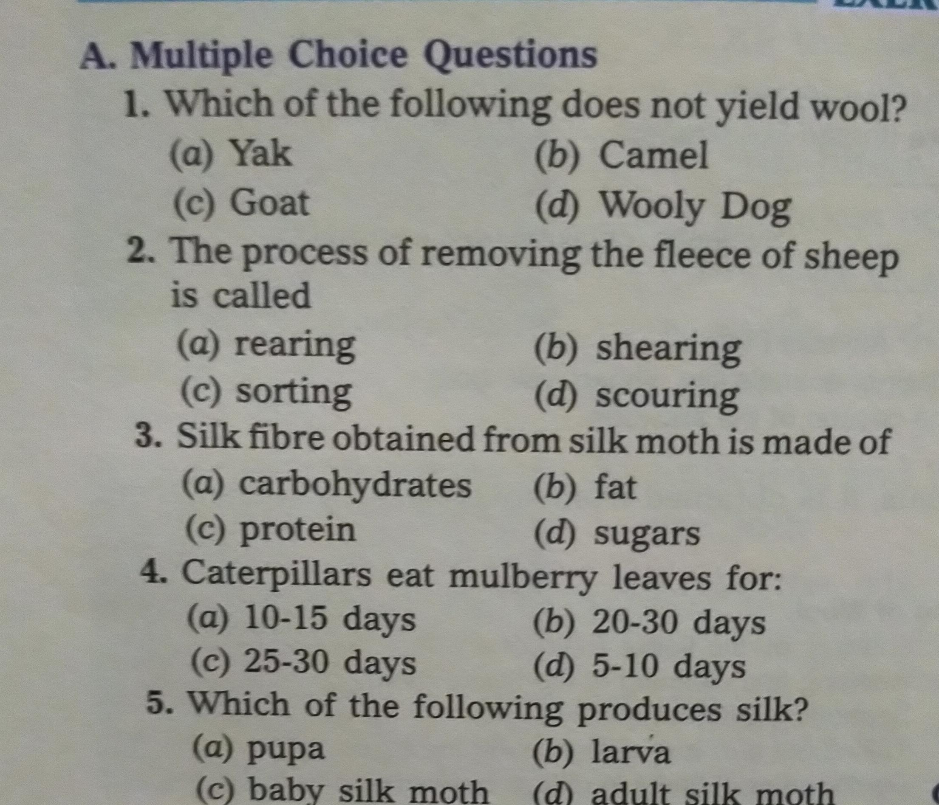

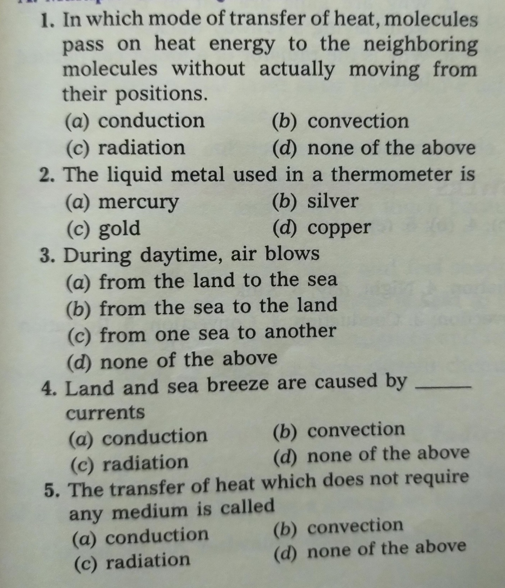
B.

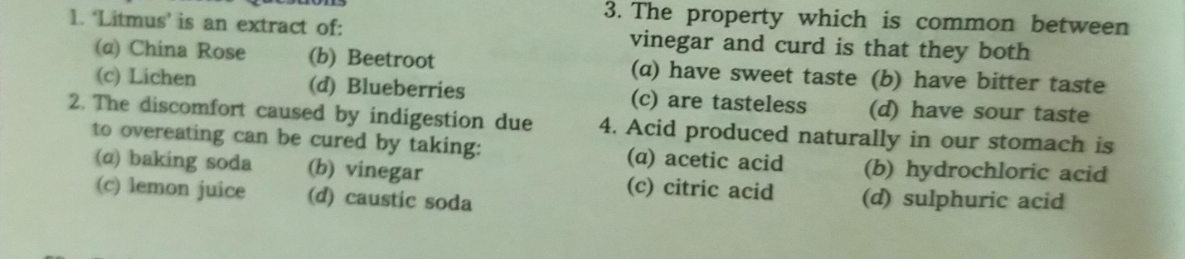
C.
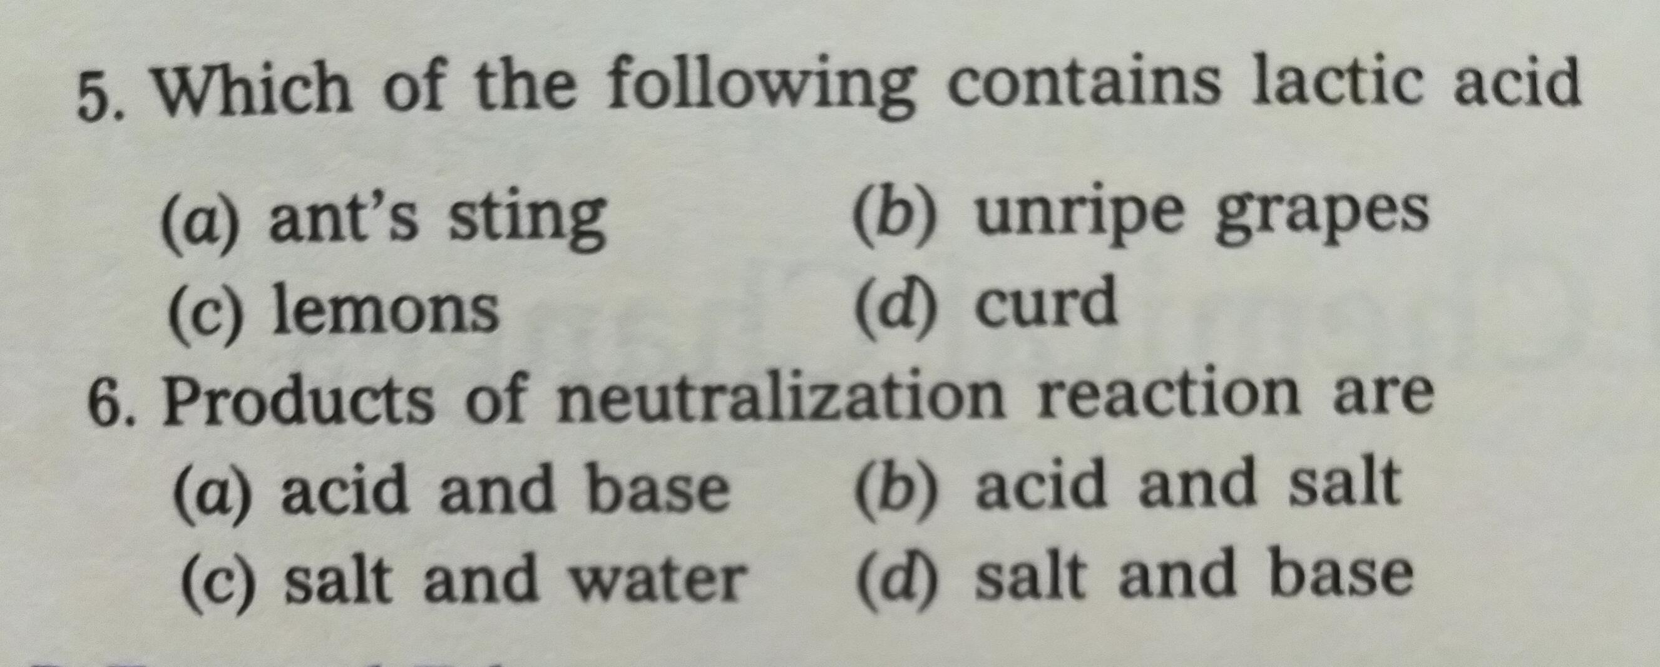

SOLUTIONS:

- 1)d. B. 1)a C. 1)c
2)b. 2)a. 2)a
3)c. 3)a. 3)d
4)c 4)b. 4)b
5)d. 5)c. 5)d
6)c

